Отчет по лабораторной работе №3

Основы информационной безопасности

Назармамадов Умед Джамшедович

Содержание

Цель работы 2

Задание 2

Теоретическое введение 2

Выполнение лабораторной работы 3

Выводы 8

Список литературы 8

Список иллюстраций

Создание 3

Добавляем 3

Добавляем 3

Проверка 4

Сравнение 4

Регистрация 5

Меняем права 5

Создаём dir1 5

Таблица 3.1 6

Создание файла 6

Удаление 6

Чтение 6

Запись 6

Смена 7

Просмотр содержимого 7

Переименование 7

Смена атрибутов 7

таблица 3.2 8

Список таблиц

**Элементы списка иллюстраций не найдены.**

# Цель работы

Получить практические навыки работы в консоли с атрибутами файлов для групп пользователей.

# Задание

1. Создание пользователя guest2, добавление его в группу пользователей guest
2. Заполнение таблицы 3.1
3. Заполнение таблицы 3.2 на основе таблицы 3.1.

# Теоретическое введение

Права доступа определяют, какие действия конкретный пользователь может или не может совершать с определенным файлами и каталогами. С помощью разрешений можно создать надежную среду — такую, в которой никто не может поменять содержимое ваших документов или повредить системные файлы. [1]

Группы пользователей Linux кроме стандартных root и users, здесь есть еще пару десятков групп. Это группы, созданные программами, для управления доступом этих программ к общим ресурсам. Каждая группа разрешает чтение или запись определенного файла или каталога системы, тем самым регулируя полномочия пользователя, а следовательно, и процесса, запущенного от этого пользователя. Здесь можно считать, что пользователь - это одно и то же что процесс, потому что у процесса все полномочия пользователя, от которого он запущен. [2]

daemon - от имени этой группы и пользователя daemon запускаютcя сервисы, которым необходима возможность записи файлов на диск. sys - группа открывает доступ к исходникам ядра и файлам - include сохраненным в системе sync - позволяет выполнять команду /bin/sync games - разрешает играм записывать свои файлы настроек и историю в определенную папку man - позволяет добавлять страницы в директорию /var/cache/man lp - позволяет использовать устройства параллельных портов mail - позволяет записывать данные в почтовые ящики /var/mail/ proxy - используется прокси серверами, нет доступа записи файлов на диск www-data - с этой группой запускается веб-сервер, она дает доступ на запись /var/www, где находятся файлы веб-документов list - позволяет просматривать сообщения в /var/mail nogroup - используется для процессов, которые не могут создавать файлов на жестком диске, а только читать, обычно применяется вместе с пользователем nobody. adm - позволяет читать логи из директории /var/log tty - все устройства /dev/vca разрешают доступ на чтение и запись пользователям из этой группы disk - открывает доступ к жестким дискам /dev/sd* /dev/hd*, можно сказать, что это аналог рут доступа. dialout - полный доступ к серийному порту cdrom - доступ к CD-ROM wheel - позволяет запускать утилиту sudo для повышения привилегий audio - управление аудиодрайвером src - полный доступ к исходникам в каталоге /usr/src/ shadow - разрешает чтение файла /etc/shadow utmp - разрешает запись в файлы /var/log/utmp /var/log/wtmp video - позволяет работать с видеодрайвером plugdev - позволяет монтировать внешние устройства USB, CD и т д staff - разрешает запись в папку /usr/local

# Выполнение лабораторной работы

Создание пользователей

Изображение выглядит как текст, снимок экрана, Шрифт

Контент, сгенерированный ИИ, может содержать ошибки.

|  |
| --- |
| Создание |

Создание

Добавляем guest2 в группу guest

Изображение выглядит как текст, снимок экрана, Шрифт, линия

Контент, сгенерированный ИИ, может содержать ошибки.

|  |
| --- |
| Добавляем |

Добавляем

Два пользователя на двух консолях

Изображение выглядит как текст, Шрифт, снимок экрана, Графика

Контент, сгенерированный ИИ, может содержать ошибки.

|  |
| --- |
| Добавляем |

Добавляем

Проверка принадлежности к группам

Изображение выглядит как текст, снимок экрана, Шрифт

Контент, сгенерированный ИИ, может содержать ошибки.

|  |
| --- |
| Проверка |

Проверка

Сравнение с /etc/group

Изображение выглядит как текст, снимок экрана, Шрифт

Контент, сгенерированный ИИ, может содержать ошибки.

Изображение выглядит как текст, снимок экрана, Шрифт

Контент, сгенерированный ИИ, может содержать ошибки.

|  |
| --- |
| Сравнение |

Сравнение

Регистрация guest2 в группе guest

Изображение выглядит как текст, Шрифт, снимок экрана

Контент, сгенерированный ИИ, может содержать ошибки.

|  |
| --- |
| Регистрация |

Регистрация

Меняем права домашнего каталога guest



|  |
| --- |
| Меняем права |

Меняем права

Создаём dir1, снимаем права

Изображение выглядит как текст, Шрифт, снимок экрана

Контент, сгенерированный ИИ, может содержать ошибки.

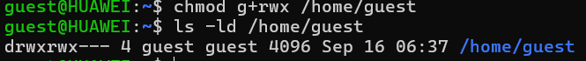

Изображение выглядит как текст, снимок экрана, Шрифт

Контент, сгенерированный ИИ, может содержать ошибки.

|  |
| --- |
| Создаём dir1 |

Создаём dir1

Таблица 3.1 (опытные проверки). Меняем права на dir1 и file1 у guest, проверяем операции от guest2.

Изображение выглядит как текст, снимок экрана, Шрифт

Контент, сгенерированный ИИ, может содержать ошибки.

|  |
| --- |
| Таблица 3.1 |

Таблица 3.1

Создание файла:

Изображение выглядит как текст, снимок экрана, Шрифт

Контент, сгенерированный ИИ, может содержать ошибки.

|  |
| --- |
| Создание файла |

Создание файла

Удаление файла:

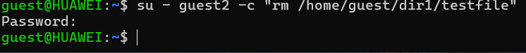

|  |
| --- |
| Удаление |

Удаление

Чтение файла:

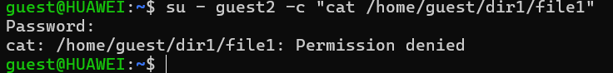

|  |
| --- |
| Чтение |

Чтение

Запись в файл:

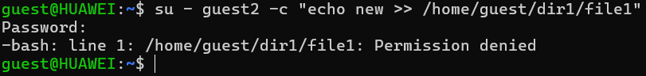

|  |
| --- |
| Запись |

Запись

Смена директории:

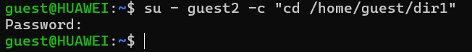

|  |
| --- |
| Смена |

Смена

Просмотр содержимого:

Изображение выглядит как текст, снимок экрана, Шрифт

Контент, сгенерированный ИИ, может содержать ошибки.

|  |
| --- |
| Просмотр содержимого |

Просмотр содержимого

Переименование файла:



|  |
| --- |
| Переименование |

Переименование

Смена атрибутов файла:

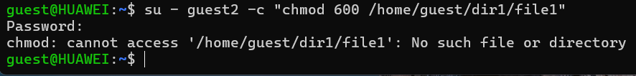

|  |
| --- |
| Смена атрибутов |

Смена атрибутов

Минимальные права (таблица 3.2)

Изображение выглядит как текст, снимок экрана, программное обеспечение, Шрифт

Контент, сгенерированный ИИ, может содержать ошибки.

|  |
| --- |
| таблица 3.2 |

таблица 3.2

# Выводы

Были получены практические навыки работы в консоли с атрибутами файлов для групп пользователей

# Список литературы

[0] Методические материалы курса

[1] Права доступа: https://codechick.io/tutorials/unix-linux/unix-linux-permissions

[2] Группы пользователей: https://losst.pro/gruppy-polzovatelej-linux#Что_такое_группы